新 书 推 荐

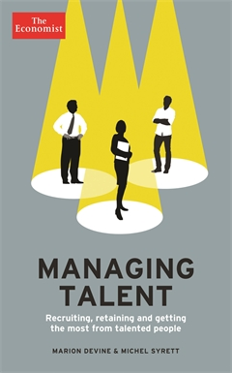
中文书名：《经济学人之管理人才：招募、保留与最大限度地获得人才》
英文书名：The Economist: Managing Talent: Recruiting, retaining and getting the most from talented people
作 者：Michel Syrett and Marion Devine
出 版 社：Profile Books
代理公司：ANA
页 数：256页
出版时间：2014年2月
代理地区：中国大陆、台湾
审读资料：电子稿
类 型：经管

主旨：
怎样雇佣并得到最好的人才——如果你是最好的，如何令你的优势最大化。

卖点：
- 招聘和留住足够的人才被认为是当下最重要的管理挑战
- 本书基于最新研究和大量来自各行各业顶尖企业的真实经验
- 本书的目标是让尽可能多的人才寻找充实的职业生涯，实际上，只有仰仗人才，公司才能获得成功

内容简介：

调查机构经过调查表明，成功的企业越来越依赖其员工的技能。由于有才华的员工短缺，寻找具有与众不同能力的人依然在继续。雇佣这样的人是相对容易的部分；让他们不断参与令其不要进步，让他们最好的部分为你所用，这才是真正重要的。

本书基于原始素材的研究，包括对高管、招聘专家、猎头公司、被认为是“天才”的人及其所在公司进行采访，以概述的方式介绍了福特公司、高盛、思科、迪阿吉奥、特斯科、通用电气和汇丰银行所面临的招聘与发展挑战所需的人才。

本书也将推动读者自身的职业前景。

作者简介：
玛丽昂·迪瓦恩（Marion Devine）是一位商业作家兼编辑，她的著作包括Managing Uncertainty和Successful Mergers（均由《经济学人》出版）。她还为阿什利奇商学院和英国特许管理协会撰写或研究人才管理方面的报告。

米歇尔·西莱特（Michel Syrett）是商业与管理方面的作家，他在《泰晤士报》、《今日管理》和《亚洲商业杂志》上发表文章，同时也在克兰菲尔德商学院和菲帕克学院等机构尽心学术研究。他的著作与研究报告多达二十本。

谢谢您的阅读！
请将回馈信息发至：俞晓宁（Winnie Yu）
安德鲁·纳伯格联合国际有限公司北京代表处
北京市海淀区中关村大街甲59号中国人民大学文化大厦1705室，邮编：100872
电话：010-88810959
传真：010-82504200
Email：winnie@nurnberg.com.cn
网址：www.nurnberg.com.cn
微博：http://weibo.com/nurnberg
豆瓣小站：http://site.douban.com/110577/

